CHAPITRE 6. GÉNÉRICITÉ
La généricité permet de paramétrer une classe, une interface ou une méthode avec une ou plusieurs variables appelés "variables génériques". Une variable générique doit s’écrire avec une seule lettre en majuscule et doit être choisie pour qu’elle soit mnémonique( T=Type, K=Key,V=Value,…) .
public class PileG< T > // T (Type) variable générique
{ T [ ] pile ;
int sommet ;
….
}
autres possibilités à la place de < T > :
< T extends Number > : Number est une classe donc T est remplaçeable soit par Number soit une sous-classe de Number

< T extends Runnable> : Runnable est une interface donc T doit implémenter Runnable

< T super Integer > : T est remplaçeable soit par Integer soit par une sur-classe de Integer

< T extends Number & Comparable<T> & Runnable > : T est remplaçeable soit par Number soit une sous-classe de Number et T doit implémenter les 2 interfaces Comparable<T> et Runnable

TreeMap<K extends Comparable< K >, V extends java.io.Serializable> :
K doit implémenter l'interface Comparable<K> et V doit implémenter l'interface java.io.Serializable

CHAPITRE 7. CONTENEURS OU CLASSES COLLECTION(résumé)

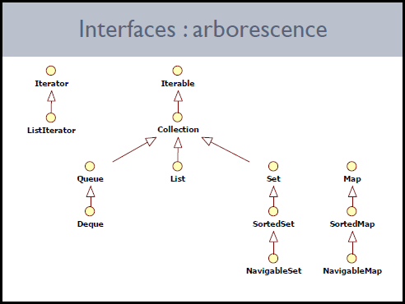
ATENTION :
Collection est une interface alors que Collections est une classe.

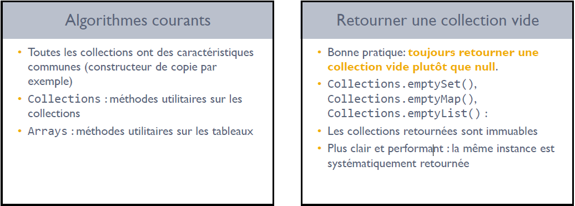
7.1. CONTENEUR DE TYPE TreeMap<K,V>
L 'outil TreeMap<K,V> permet de définir un conteneur en accès direct et trié par clef.
java.util.AbstractMap<String,Animal> c;
c = new java.util.TreeMap< >();
La clef d'accès peut être numérique ou alphanumérique.
Les principales méthodes de TreeMap<K,V> :
- Pour savoir si le conteneur est vide ou pas : c.isEmpty()
- première clef : c.firstKey()
- dernière clef : c.lastKey()
- taille du conteneur : c.size()
- Insertion par clef : c.put(clef_d_accès,réf_sur_un_item)
- Accès direct par clef :
c.get(clef_d_accès) qui retourne une réf sur un item
- Suppression par clef : c.remove(clef_d_accès)
- les clefs < clefCourante
SortedMap<string,Animal> ensClefsInf = c.headMap(clefCourante);
- les clefs >= clefCourante
SortedMap<String,Animal> ensClefsSupEgal = c.tailMap( clefCourante);
- utilisation d’un itérateur
Iterator<K> it = ensClefsSupEgal.keySet().iterator();
// clef=it.next(); pour avancer
- Effacement complet du conteneur : c.clear();
- Test d'existence par clef : c.containsKey(clef_d_accès)
- Test d'existence par contenu :
c.containsValue(référence_sur_item)

7.2.AUTRES CONTENEURSOUCOLLECTIONS
1)Set<T>
Cette interface prédéfinie permet de gérér des ensembles et on dispose de deux classes d’implémentation concrètes :
LinkedHashSet<T> (insertion par ordre d’entrée)
ou
TreeSet<T> (insertion triée)
Les éléments d’un ensemble sont TOUS distincts par définition.
Les principales méthodes prédéfinies sont :
add( e ) pour ajouter l’élément e à l’ensemble courant
remove( e ) pour retirer l’élément e de l’ensemble courant
clear( ) pour effacer entièrement le contenu de l’ensemble courant
contains(e) pour savoir si l’élément e apparaît ou non dans l’ensemble courant

2)LinkedList<T> : pour définir une liste chaînée à double chaînage.

